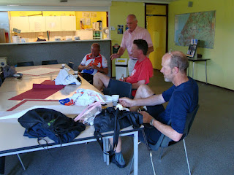
18-08-12 DCT 2012, Resume.
zo, nu eerst een bak koffie
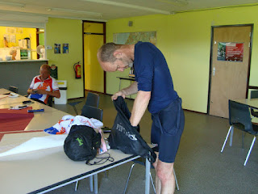
We zijn weer terug in Zoetermeer, de laatste dag is het toch gelukt om weer 500km te rijden, als is dat in 25 uur gegaan:-))
Terugkijkend hebben we dus in drie dagen de 1425 gereden waarbij de 1ste dag 500km, de 2de dag 425km en de 3de dag 500km gereden.
Enkele algemene dingen is dat de organisatoren een geweldige berg werk verzet hebben, Leo en Guus en de andere bedankt voor het organiseren van deze tocht, en ook de vrijwilligers die in Vijlen, Zwolle en Hoorn aanwezig waren om ons te helpen en te voorzien van eten van harte bedankt.
Van te voren had ik niet verwacht dat het persoonlijk zo makkelijk zou gaan, heb wel last gehad van mijn maag maar dat was alleen de eerste dag, daarna niet meer. Voor de rest geen problemen gehad, niet lichamelijk en niet met het materiaal.
Waar heb ik het nu gelaten.
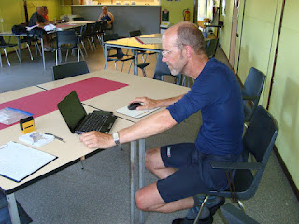
Gelukkig kwam Grytsje die het thuisfront bemande, me ophalen, ze werd gebracht door mijn jongste dochter Johanna, want de auto met aanhanger stond al in Zoetermeer. Eerst dachten we in de nacht van vrijdag op zaterdag klaar te zijn, en dan eerste slapen en dan naar huis te rijden, maar in de loop van vrijdag bleek dit niet haalbaar, ik heb toen Tirza gevraagd om te kijken of er iemand was die mij thuis wou brengen. Want auto rijden na zo'n tocht leek me niet verstandig.
En het is wel leuk om Fam. te treffen als je binnen rolt. :-0))
Heb begrepen dat van de 42 aanmeldingen er 27 geëindigd zijn, niet iedereen is gestart om uiteen lopende redenen.
Al met al door de warmte een toch wel zware rit, ik denk vooral voor de racefietsers, want we zijn heel wat kilometers over klinkerwegen gerammeld, moet er niet aan denken om dit zelf te doen.
Voor de toekomst, ga ik wat brevetten en tochten toch duidelijker kijken naar wie het organiseert, want met een Quest is het niet altijd even makkelijk om overal te fietsen.
ff de blogspot bijwerken voor de volgers.
Dit voorjaar een 200km brevet gereden over de veluwe, nou niet echt geschikt voor een Quest, allemaal bospaadjes, en veel kruipdoor, sluipdoor paadjes, voor een racefiets/mountainbike leuk, maar niet voor een Quest. Ook een 400km brevet vanuit Boekelo gereden, dat was veel beter, maar deze was dan ook uitgezet door een velomobiel rijder.
Gerrit Schotman heeft volgend jaar een nieuwe serie brevetten klaar, dus dat word dan mijn uitgangspunt samen met Boekelo
Nu een paar keer een tocht vanuit Zoetermeer gereden, als alternatief kan het, maar heeft duidelijk niet mijn voorkeur.
Enkele gegevens voor de statistieken:
Afstand: 1425km
Totaal tijd: 73.05 uur
Gereden tijd: 51.15 uur
Geslapen: 2 uur.
Totaal gem. 19.52km per uur.
Gereden gem. 27.9 km
Weer: droog met temp tussen de 25 en 30 gr. weinig wind.

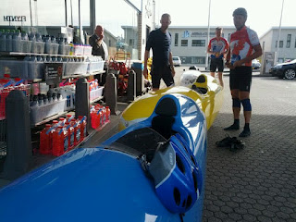
17-08-12 DCT 2012
Zo sta je dan, 20 keer bij een pompstation.
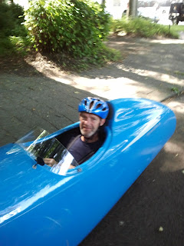
In Emmen staat de volger van de twee racefietsers te wachten, hij was er ook in Vijlen en in Zwolle, het valt me nu pas op, hij zal in de rest van de hoofdsteden in het noorden er ook steeds staan.
We zijn aardig wakker in Emmen, en nadat we weer bijgetankt hebben gaan we door, tijdens elke stop informeer ik het thuisfront die dan de info op mijn blogspot zet, zodat men kan zien waar we zitten en hoe het gaat. Brandweer Quest voorziet dit weer van commentaar of info en Grytsje geeft aan dat ze daar veel aan gehad heeft, Theo nogmaals bedankt hiervoor.
Om 5 voor 11 zijn we in Assen en ik vraag Tom en Eduard wat ze doen in Groningen omdat ik daar bij Tirza mijn dochter ga eten, ze geven aan hiervan geen gebruik te maken dus ik geeft dit door, beetje jammer maar het is niet anders, tijdens zo'n lange tocht moet je ieders zijn weg laten gaan.
ff bijpraten met Helma
Om kwart over 12 stempel ik af in Groningen nadat ik mijn dochter Helma gesproken heb die in Groningen aan de andere kant van een kruising stond, net klaar met werken, ik hoorde ineens iemand keihard "HEIT" roepen en dan ben je gelijk wakker.
Helma staat aan de andere kant en ik sta gelijk stil, luisteren naar de baas noemen ze dat :-))
Ff bijpraten en fotootje maken, leuk om op zo'n tocht je dochter tegen te komen. Als ik bij het pompstation ben geeft Eduard aan dat hij in Garijp zijn vriendin zal zien en daar zal eten, ik geeft aan dat ik 1 uur lang bij Tirza zal zijn, en dan weer ga rijden, dus je hebt 1 uur voor je pauze. Tom zegt dat hij bij Zurich een tukje zal pakken en als ik langs kom, ik hem wakker moet maken,
Ik kan heerlijk eten bij Tirza en zelfs nog ff tukken, om half 2 neem ik afscheid en ga op pad.
Leo heeft een stukje pad, onverhard, 80cm breed, en voorzien van beide kanten van hoog struikgewas uitgezocht om Groningen uit te rijden. Tjonge jonge denk ik, moet dit nu zo, er zijn betere wegen om Groningen uit te rijden.
Dit smaak goed Tirza
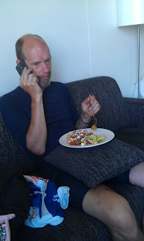
Het stuk naar Leeuwarden vind ik een lang saai stuk, kilometers schoten voor mijn gevoel ook niet op, toch is het wel bekend terrein voor me, maar het was het eerste stuk alleen en dat is toch ook wel weer anders.
Wel passeer ik in dit stuk de 1000ste kilometer, het is kwart over 2 als de teller weer op 0 springt en opnieuw begint, het gemiddelde springt ook op 0. In Garijp goed opgelet maar geen Eduard, ik had me voorgenomen om niet te gaan zoeken, Eduard heeft ook GPS aan boord, dus hij redt zich wel. Ik ben om 4 uur in Leeuwarden en de volger staat er ook weer, ook hier weer een vette wegopbreking. Als ik klaar ben, zie ik dat Eduard gebeld heeft, hij neemt op en heeft niet in de gaten dat het half 5 is en wil net een tukje gaan doen, ik geef aan dat ik doorrij en hem misschien nog in Hoorn zal treffen. Leeuwarden ben ik snel uit en dan is naar Zurich maar een klein eindje voor mijn gevoel. Het tempo zit er goed in met kruissnelheid 37, en mijn maag is wonderlijk stil en werkt prima. de kilometers vliegen onder de wielen door. In Zurich geen slapende Tom, dus door, en op de afsluitdijk is het eenvoudig rechtdoor rijden met een vast tempo, bijna met een oog dicht rij ik in een soort roes/cadans naar Den Oever, waar ik voor mijn gevoel snel ben. Hier stop ik om een halve boterham te eten en wat te drinken, dit bevalt goed, want hierna kan ik strak door naar Medemblik en Hoorn waar ik om kwart voor negen aankom. Tom zijn fiets staat er weer, tjonge denk ik, dus hij kan het wel, ik rij sneller, maar hij is er eerder. Maar bij zulke tochten gaat het altijd anders.
ff een klein tukje op de bank
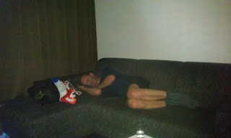
Tom heeft net zijn bord leeg en vraagt wat mijn plannen zijn, ik wil voor de hitte en drukte van zaterdag de kustlijn voorbij zijn, dus ik ga door, eten en dan weer verder, oke, zegt hij ik ga mee.
Het eten smaakt geweldig, goed op smaak en gewoon lekkere bami, heel anders dan in Vijlen en Zwolle, daar zat geen smaak aan. Begrijp me goed, ik was beide keren blij met het eten, maar dit smaakt gewoon veel beter, dat ligt ook voor een gedeelte aan mij denk ik.
Als we om kwart voor 10 weg willen rijden, is Eduard daar ineens, hij wil graag met ons mee, maar wij willen weg, als hij aangeeft dat hij met 5 min. het eten opheeft, geven we toe dat we wachten, het lukt hem wonderwel om met 6 min klaar te zijn.
We gaan naar de tweede lange dijk in de route, die veel saaier en ongemakkelijker is.(vind ik).
Eduard heeft weer veel problemen met zijn verlichting, wat nogal storend werkt op het tempo en door de vermoeidheid wordt er onderling ook niet goed gecommuniceerd. Als we de dijk achter ons laten moeten we over een heel vervelend stuk klinkers rijden. Maar vlak langs de kant rijd dit nog het best, dan volgt er nog de dijk langs het IJsselmeer naar Almere, allemaal saai en lang. In Almere rijden we voor ons gevoel een klein rondje om bij het pompstation te komen, vlak hiervoor heb ik een kleine slaapaanval, maar door het stoppen, koffie drinken en afleiding herstel ik hier snel van. Eduard heeft veel last van zijn voeten en Tom geeft aan dat maximaal 30km nog net lukt. Maar goed het is tegen 2 uur in de morgen en we moeten nog 260km voordat we klaar zijn, ik denk nou dat is een Elfstedentocht en die kan ik dromen, dus ik weet ongeveer hoever het is. We moeten nu eerst naar Utrecht voordat we naar Amsterdam kunnen, het is 40km maar dit worden nog lastige kilometers, eerst om Almere uit te komen en daarna krijgen we een stuk bos waarbij we eindeloos over een bospad moeten rijden wat onverhard is, en maar 80cm breed waarbij aan de ene kant palen staan en aan de andere kant bos. Aan de andere kant van de palen is het pad afgegraven, dus lager, nou denk ik, nu moet je ophouden Leo.
Opeens moeten we een paardenpad op waar de bulten stront Quest hoog liggen, het komt bijna door de voetgaten omhoog, niet te filmen.
1425km fietsen is tot daar aan toe, maar ga dan niet de route over bospaadjes laten lopen, en dan ook nog ruiterpaden. Nee dit is de laatste keer denk ik, Leo voor mij geen DCT meer. Ik begrijp van Eduard dat dit de Utrechtse heuvelrug is, nou ze kunnen men rug op. #^&)#.
Je zult hier maar langs moeten na een dag met regen en lek rijden.
Om 4 uur zijn we in Utrecht en zijn blij dat we weer asfalt zien, na de nodige inkopen, moeten we ook nog langs de hoerenbuurt van Utrecht fietsen, net of je daar nog zin in hebt.
Vlak voor Amsterdam tegen 5 uur hebben we alle drie last van slaap en gaan 15min rusten, Tom en Eduard hebben de gave om dan ook echt te slapen, ik heb mijn ogen dicht maar hoor alles en neem het ook werkelijk op. Maar wonderwel hierna heb ik geen last meer van slaapaanvallen, Eduard heeft hierna tot aan Amsterdam nog 2 lekke banden. Dus al met al is de nacht met al zijn problemen een nacht van rustig fietsen geworden want we moeten nog 160km. we hebben na Hoorn 160km gereden in bijna 9 uur, en dat is niet veel.
Als we in Amsterdam zijn om 06.40 ben ik het gelummel dan ook goed zat en geef aan dat er weer gefietst moet worden, en dat mijn kruissnelheid naar 30+ gaat en wie volgt, volgt, en de rest komt later.
Dit helpt wonderlijk want de heren kunnen ineens weer fietsen en blijven mooi in het spoor, we zijn om kwart voor 8 in Haarlem, en hierna gaat het op weg naar Den Haag door de duinen, alwaar spontaan een wedstrijdje onstaat wie kan het hardst door de duinen, we ruiken de stal en ineens is 40+ geen probleem meer. Tom vind het maar niks en doet het wat rustiger aan.
Zoetermeer, hier zijn we dan weer.
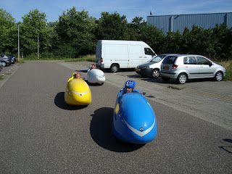
Eduard steld een kortere route voor, oke, ga maar voor, maar hij rijdt precies de route, nou ja laat maar.
In Den Haag heb ik 500mtr, voor de controlepost een lekke band, een metaalsplinter die ervoor zorgt dat hij in een keer leeg is, dus de stand is Peter 3 lek, en Tom en Eduard elk 2 lek tijdens de tocht.
Het is half 11 en we gaan voor de laatste 12km waar we om 5 over 11 klaar mee zijn en terug zijn in Zoetermeer.

16-08-12 DCT2012
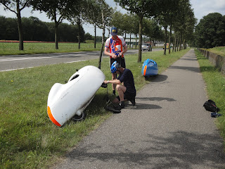
Dag 2 van de DCT door Nederland, we hebben net Vijlen achter ons gelaten en het is ons gelukt om in de eerste 24 uur 500km te rijden. Het heeft wat gekost maar de beloning voelt goed. Volgens Leo moeten we nog 1 echte beklimming doen, het is de beklimming die steeds steiler wordt en ja hij heeft gelijk, nog een stevige en het echte klimwerk is gedaan deze tocht.
Tom rijdt nog voorop, maar in de loop naar Roermond merken we dat het steeds langzamer met hem gaat.
We rijden steeds over een fietspad met tegels, tjonge wat een zooi is dat, en wat rijdt dat lastig, het hobbelt de hele tijd, Limburg is erg vol gebouwd en steeds weer rotonde's en kruizingen, van echt doorfietsen is geen sprake. Ook het feit dat er meer fietsers onderweg zijn, maakt dat het tempo niet hoog ligt en het gemiddelde zakt dan ook steeds gestaag, over de 60km naar Roermond doen we dan ook 2.5 uur wat normaal gesproken binnen 2 uur klaar moet zijn, we merken dat Tom steeds langzamer optrekt.
Toch wel makkelijk als je monteur meefietst :-))
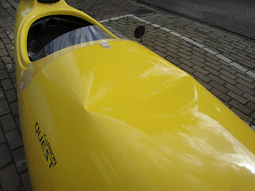
Om half 12 zijn we in Roermond waar we ff lekker kunnen zitten, nadat we verder gaan is het moeilijk om het begin van de track te vinden, en als we bijna Roermond uit zijn geeft Tom aan dat hij een dip heeft die om rust vraagt, oke, 15 min, we gaan in de schaduw zitten, ik zie een bankje en ligt gelijk op mijn rug, als ik na 15 min op sta zie ik Tom en Eduard in diepe slaap, Eduard ligt op een deken naast zijn fiets en Tom zit in de fiets te slapen, hij snurkt bijna :-))
Had eigenlijk een foto moeten maken, ik besluit om ze nog ff te laten slapen, 25min later maak ik ze wakker en geef aan dat het tijd is. Eduard kijkt me aan alsof ik van Mars kom. Tom kijkt ook niet fris, nadat we Roermond uit zijn heeft Tom ineens 2 lekke banden, achter en voor, ik help hem omdat hij last van zijn rug heeft, en vervang beide, wel laat ik merken dat ook nieuwe banden lek kunnen gaan. Nadat we verder zijn gereden stopt hij weer en geeft aan dat het niet wil, ga maar verder zonder mij, ik pak eerst voldoende rust.
Zo gezegd zo gedaan, Eduard neemt de kop over en we gaan op Arnhem aan. In Nijmegen is een over ijverige verkeersregelaar die Eduard tot stoppen dwingt, door bijna door zijn kap heen te drukken, Eduard is laaiend en grijpt de man bij zijn keel. Ineens zegt hij dat hij de Quest niet aangeraakt heeft, maar omstanders willen wel getuigen dat hij dat wel gedaan heeft. Na veel gepraat en gefotografeer gaan we verder om te proberen Nijmegen uit te komen.
Wat een verkeersregelaar al niet kan!
Dat is nog niet makkelijk omdat de fietsbrug aan het eind geblokkeerd is zodat we de Questen via een trap naar beneden moeten dragen, nou ja dat kan er ook nog wel bij.
Als we Nijmegen bijna uit zijn, rijdt Eduard ineens naar een pompstation als zijnde een stempelplaats, nou mooi niet dus. We drinken wat en ik zeg dat we in Arnhem moeten stempelen, tjonge wat heb ik er het smoor in zeg, het is bijna 6 uur en we hebben nog geen 160km gefietst die dag.
Ik ben een beetje opgefokt hierdoor. Maar goed om half 7 zijn we in Arnhem en ook daar nemen we wat tijd, na de pauze zeg ik tegen Eduard dat ik het roer overneem en we gaan op weg naar Hengelo, wat 100km verderop ligt, er zijn veel lange etappes in deze tocht en dat is minder, liever heb ik etappes van 70 tot 80km, dan is veel afwisselender. Maar goed we gaan de achterhoek in, en daar is veel meer ruimte om te fietsen, ik zet de kruissnelheid op 37km en we gaan op Hengelo aan, tjonge ik heb de hele dag nog niet echt gefietst en wat is dit weer lekker. Door al dat rustig aan doen is mijn maag tot rust gekomen en kan ik normaal eten. Dat is wel zo leuk, en fietst veel mooier, ook het weer is lekker en weinig wind. Eduard volgt goed en om kwart over 10 zijn we dan ook in Hengelo. hehe, ik ben wat extra energie kwijt.
De pompbediende verteld ons dat er al 3 fietsers geweest zijn, nou dat kan ik me voorstellen want in mijn beleving hebben we een slechte dag wat kilometers betreft. Het normale ritueel volgen we en gaan vlot verder. Ook in Almelo volgt weer een wegopbreking die weer de nodige hoofdbrekens geeft om te passeren, als we Almelo uit fietsen krijgt Eduard problemen met zijn verlichting die ook weer het nodige oponthoud geeft, ik sta een paar keer 5 min stil, terwijl hij het probleem aan het verhelpen is, ik geef aan bij Eduard dat Paulus de Boer in Zwolle hem vast kan helpen om het te repareren omdat die veel met elektronica doet.
Maar goed, we gaan verder, maar het blijft problemen geven, dit schiet niet op, In Heino kunnen we niet door het centrum vanwege een groot feest en na enige uitleg gaan we weer omfietsen, hierbij geeft Eduard geen voorrang aan een politiewagen die ons later dan ook staande houdt, het bekende vragen/antwoord spelletje, waarom geen gebruik maken van fietspad en dergelijke, ook moet Eduard door het stof vanwege het niet verlenen van voorrang.
Zie hier, 4 vermoeide fietsers
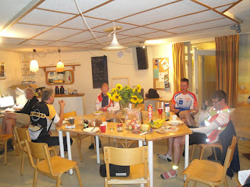
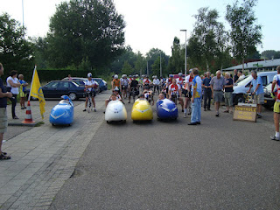
We komen eraf zonder boete, en gaan op Zwolle aan, alwaar we weer een wegopbreking moeten passeren, tjonge, we zitten toch in een crisis, waarom dan zoveel onderhoud, kost zeker niks, maar goed om kwart over 2 zijn we bij Paulus, en zowaar Tom zijn fietst staat er ook, nou ja hoe kan dat nu weer????
Hij is er net 10min, en wil tot 6 uur slapen, wij gaan eten, zover dat lukt en geven aan dat we om half 5 gewekt willen worden, ik lig erom half 3 in, en als ze me wekken, voel ik me niet zoals ik me anders voel als ik mijn bed uitga, en dan formuleer ik het netjes, het kost 15 min om mijn draai te vinden en ondertussen probeer ik iets zinnigs op mijn blogspot te zetten :-0))
Dat valt nog niet mee, ondertussen is Tom ook binnen gekomen en mompelt dat we hem wakker gemaakt hebben.
Na het eten gaan we om half 6 fietsen, Tom gaat weer mee en zo is het trio weer compleet. Ik geef aan dat we eerst niet harder dan 25km gaan rijden om wakker te worden, en warm, we moeten naar Emmen, alwaar we om 20 voor 9 aankomen, het noorden geeft meer ruimte om te fietsen en is niet zo volgebouwd wat een verschil met het westen en zuiden van het land. Echt merkbaar.
In ieder geval hebben we de 2de 24uur 425km gefietst. de schade is beperkt gebleven. maar ik ben benieuwd hoe de 3de 24 uur zal gaan verlopen, omdat het gebrek aan slaap meestal gaat bepalen hoe ver je komt.
P.s deze drie foto's zijn door E. Botter genomen.

15-08-12 DCT2012
Wel ff op een lijn heren.
Dag 1 van de DCT vanaf Zoetermeer 1425km lang. Na lang wachten is het dan zover, om 6 uur s'morgens gaat de wekker en ik ga met de auto naar Zoetermeer met de Quest op de aanhanger want 200km aanfietsen is me toch net iets te ver :-))
Om iets voor 9 uur ben ik er en na het uitladen en inschrijven wacht me een kop koffie en het kennis maken met onbekende en bekende randonneurs. Tom is er allang en Eduard Botter zie ik ook en Robbert Lamberts is er ook met zijn Quest waarin hij 100km ter voorbereiding in heeft gefietst, heb zo mijn bedenkingen, maar Robbert zegt dat het mentale gedeelte belangrijk is en dat zit snor. Maar later blijkt dat hij de eerste 500 niet vol gemaakt heeft vanwege de warmte, en warm is het zeker de eerste dag.
Er worden 2 mensen gehuldigd, de oudste deelnemer en de enigste vrouw onder de 42 inschrijvers.
Zover ik weet hebben beide het uitgereden. Om 10 uur is het verzamelen en gaan we los. Tom is onze voorrijder, met ons bedoel ik Tom, Eduard en ik. In de voorbereiding heeft Tom het al helemaal voor elkaar en wil graag 4 uur per 100km doen, incl rust en eten, dit vind ik te veel, maar Tom ga je gang, en ik volg wel.
Bij de brevetten lukt het om 3,5 uur per 100km te doen, en bij BPB weet ik dat 5 uur per 100km een mooi tempo is. Nou is DCT voor 90% vlak, maar 4 uur per 100km is snel.
De geheime controle.
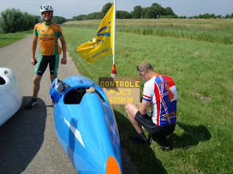
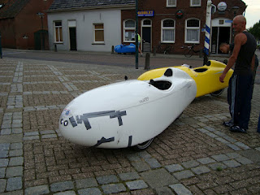
Maar goed we zien wel, Tom is jong en mag het proberen, we rijden dan ook met een kruissnelheid van 35/37km en zijn snel weg, maar rijden verkeert en gelijk zijn we de laatste:-)), maar goed zijn we tijdens de tocht ook ff de laatste geweest.
Als we in het buitengebied komen halen we de boel snel in en gaan we los, het is warm maar te doen, wel veel drinken, maar wat is veel, ik heb 2,5 ltr bij me en kan hiermee 150km fietsen, Eduard heeft aan 5 ltr niet genoeg, dus tja wat is genoeg. Na 60km de geheime controle, Leo zit te wachten, we stempelen en eten wat, en gaan door, hierna komen de Delta werken waar ik nooit geweest ben, een beetje afsluitdijk, dus goed te doen. Tom gaat voorop en Eduard en ik erachter aan, waarbij Eduard altijd op 50 tot 100 mtr achter me rijdt. Dat is voor hem wel makkelijk, zo weet hij altijd waar we heen gaan en verliest geen overbodige snelheid als Tom twijfelt wat hij moet doen bij een afslag of splitsing. voorrijden is niet altijd makkelijk en vraagt extra energie omdat je vaak teveel remt, vanwege onzekerheid, onbekendheid en vreemde situaties.
Je moet altijd extra alert zijn, en op je GPS lette, terwijl de mensen erachter alleen maar hoeven te volgen.
Maar goed, Tom brengt het er goed af, totdat er opeens een klein meisje uit een tunnel van links rechtdoor rijdt en bijna door Tom zijn Quest heen rijdt, ze vliegt over Tom heen en met een salto ligt ze in de rechterberm.
Ik schrik me rot en stop, de familie komt ook terug rijden na het geschreeuw van het meisje en begint in het Frans te praten tegen ons. De Quest van Tom is echt gehavend en behoorlijk gescheurd van voren. Het meisje heeft niks en Tom een kras op zijn neus, waarschijnlijk tijdens het vliegen over de Quest, heeft ze Tom zijn neus geraakt. Het meisje blijkt voor de eerste keer op deze fietst te rijden en niet goed overweg te kunnen met de terugtrap rem en de fam. was de tunnel al uit en linksaf geslagen, het meisje wou ze natuurlijk inhalen maar reed doordat ze daalde veel te hard om de bocht te halen.
Een gehavende Quest.
Als ze niet tegen Tom aangereden was had ze in de struiken gelegen. Maar goed na het afhandelen van de schade en uitwisselen van de gegevens gaan we verder naar de controle in Middelburg alwaar we de boel kunnen plakken en stempelen, de oudste broer van Grytsje staat klaar met een rol tape voor het betere plakwerk.
Na deze controle nemen we weer de draad op en gaan we in de achtervolging van de rest, want dit heeft met elkaar wel 3 kwartier extra gekost, Tom is van de spanning een hoop lol kwijt geraakt en is aardig gespannen. We rijden strak door en zijn tegen 7 uur bij de controlepost in Ossendrecht, ik had verwacht dat we daar een warme maaltijd konden gebruiken, nou mooi niet dus, soep en een broodje gezond konden we kopen, tjonge een tegenvaller, zonder warme hap de nacht in, balen man.
We rijden verder na deze kleine maaltijd en gaan richting 's-Hertogenbosch, vlak voordat het echt donker wordt stoppen we bij een snackbar, omdat Tom zijn drinken op is, nou ik lust wel patat, dus zogezegd zo gedaan, Tom en Eduard gaan ook aan de patat.
Nadat we weer verder gaan zien we een hoop gebliksem in de lucht voor ons en het blijft zo de hele nacht doorgaan, de buien blijven ons voor en de regen ook, mooi, dan heb je er geen last van.
Na 300km en 350km heb ik een lekke band, eerst voor en dan achter, ik heb geen nieuwe banden gemonteerd en Tom en Eduard wel, nou dat krijg ik lekker op mijn brood, moet je ook nieuwe banden monteren man, heb dit ook niet.
Ondertussen heb ik aardig last van mijn maag gekregen en besluit om 150 km niet te eten om mijn maag leeg te krijgen, alleen maar drinken en ik ga wat extra drinken om de boel goed te verdunnen, tijdens het verwisselen blijven de heren mooi toekijken, en nemen wat rust. Terwijl ik me uitsloof om zo snel mogelijk weer te rijden. Ik eet alleen nog wat apenkoppen, en probeer mijn maag onder controle te krijgen.
Na wat lange stukken langs de Maas komen we bij het controle punt bij Eijsel, nou dus niet echt een Quest vriendelijke controle, het hek is dicht vanaf de plaatselijke weg en met een racefiets kun je over het lagere gedeelte naast het hek maar niet met een Quest, Leo, dit is niet handig.
Tom neemt onze controle kaarten mee en Eduard en ik wachten, hierna is het nog 30km naar het drielandenpunt op 320mtr hoogte, maar hier doen we 2 uur over, want de Limburgse hellingen zijn steil, regelmatig 10%, en dat schiet niet op. Door het werken gaat de maag wel normaal werken en wordt de overlast steeds minder, als we eindelijk op het drielandenpunt zijn, staat Leo daar om te stempelen om 07.25, nu is het nog 7 kilometer naar Vijlen waar warm eten klaar staat en ook een warme douche, waar ik dankbaar gebruik van maak.
Ik probeer zoveel mogelijk de pasta naar binnen te werken, maar ik weet ook dat ik dit niet moet forceren, anders gaat het helemaal mis. Het lukt aardig en door het eten en de warme douche, de frisse kleren die ik aangetrokken heb, heb ik er weer zin in als we om 9 uur in de Quest stappen om naar Roermond te rijden wat 60km verderop ligt.
Nou dit is dag 1, morgen verder.

